当pojo类属性名字和数据库字段不统一

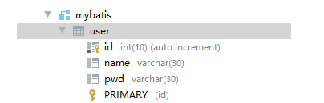这是数据库

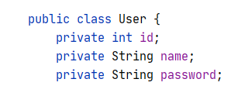这是我们改动的pojo类

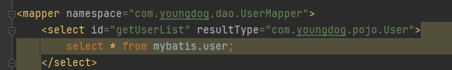

结果是

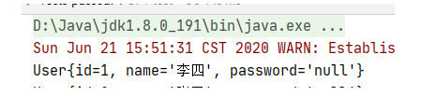

因为resultType是User,实际上我们查的是

select id,name,password from mybatis.user //我们写语句的时候根据pojo类而不是字段

解决方法

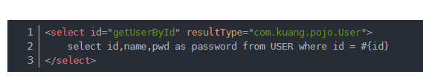

这是最简单的，取个别名就成，但显然不是我们要的

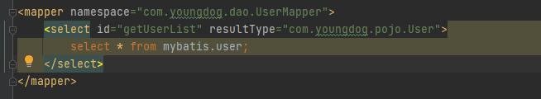

在第二章我们用的都是resultType

还有一种result，就是resultMap

用法：

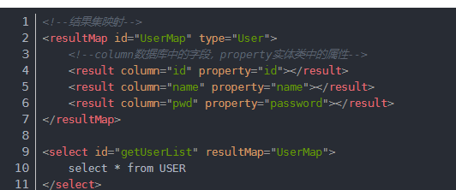

Mapper里，select上面

resultMap， id无所谓，自己编一个，type要是对应的原来的pojo类，这里是User因为原来已经写过别名了